ÓRATERV

A pedagógus neve | Gubiánné Varga Zsuzsanna
Az iskola neve | Székesfehérvári Munkácsy Mihály Általános Iskola
Osztály | 5. a
Dátum | 2022.06.01.
Időkeret | 1 tanóra (45 perc)
Műveltségi terület | Anyanyelv és irodalom
Tantárgy | Irodalom
Az óra témája | Szövegértés fejlesztése, szövegfeldolgozás (Petőfi Sándor: János vitéz, mesehősök, jellemzési módok)
Szitakötő folyóirat lapszáma | 58.
Kapcsolódó cikkek | Molnár Dóri: Útmutató főhősöknek (1. oldal)  Kovács Zoltán Tibor A legritkább varázsszer (22-23. oldal)  Borsiczky-Fél Júlia: Zseniális természet (8-9. oldal)
Domináns didaktikai feladat | Megerősítés, alkalmazás, ismeretszerzés, differenciálás, kooperativitás
Az óra típusa | Vegyes típusú (kombinált) óra: alkalmazó (gyakorló) óra és új ismereteket feldolgozó óra
Elsajátítandó fogalmak | -
Megelőző tevékenység | Rajz készítése (erdő/mező élővilága- személyes kötődések), szövegértési, -alkotási stratégiák áttekintése; Petőfi Sándor János vitéz című elbeszélő költeményének összefoglalása.
Követő tevékenység | Lapozható könyv készítése a rajzokból és a gyűjtött anyagokból a Genially felületén.

Fejlesztési célok
Készségek, képességek | Szövegértés, szókincsbővítés, nyelvi-kommunikációs képességek (beszéd- és beszédértés- képességek, tanulási képességek (képzelet, emlékezet, figyelem), információ feldolgozási képesség, szociális és digitális kompetenciák fejlesztése
Attitűdök, viselkedésbeli jellemzők | A diákok a cikkek tartalmának megismerésével befogadják az információkat; a sokféle információt aktívan, élményekre alapozva, játékosan dolgozzák fel.  Megérthetik, hogy bárkiből válhat főhős, hogy saját életünkben a végső döntéseket magunknak kell meghoznunk, és ezért felelősséggel tartozunk. Képességeink és tetteink befolyásolják későbbi életünket (bátorság, ész, tudás, előrelátás, tervezés, kitartás fontossága). Fontos az írásokban megjelenő döntéshelyzetek, választások (élethelyzetek, konfliktusok, magatartástípusok, érzelmek) felismerése, azonosítása, megértése.  Értékek kiemelése: természet és a tudomány kölcsönhatásának fontossága.

Módszerek
Hagyományos módszerek | tanári közlés, tanári magyarázat, megbeszélés, képelemzés, tanulók csoportos feladatmegoldása, érvelés
Számítógéppel segített módszerek | csoportos feladatok megoldása és ellenőrzése számítógéppel
Hálózatalapú konnektivista módszerek | -

Eszközök
Hagyományos eszközök | Tanulói: Szitakötő folyóirat, füzet, fénymásolt lap, íróeszközök  Tanári: Szitakötő folyóirat, fénymásolt lap, ragasztó
Korszerű IKT eszközök | Tanulói: tanulói tablet, okostelefon  Tanári: laptop, projektor, Sutori, Genially, Wordwall
Hálózati eszközök | Tanulói: -  Tanári: -

Munkaformák | Egyéni munka, kooperatív csoportmunka, frontális osztálymunka
Tantárgyi kapcsolatok | Vizuális kultúra: illusztráció készítése; dráma és színház: verbális helyszínépítés, szerep a falon; etika (Ki vagyok én? Ismerem-e önmagam?)
Felhasznált irodalom | Kerettanterv/ Magyar nyelv és irodalom 5–8. évfolyam  Oktatási Hivatal (oktatas.hu)  https://www.nkp.hu/tankonyv/etika_5_nat2020/lecke_01_004  https://szinonimaszotar.hu/  https://idegen-szavak-szotara.hu/kereso/online  https://mek.oszk.hu/adatbazis/magyar-nyelv-ertelmezo-szotara/szotar.php  Képek:  https://unsplash.com/photos/f2xfTOv0p9Y  https://pixabay.com/hu/photos/szitak%c3%b6t%c5%91-rovar-%c3%a1llat-sz%c3%a1rny-ny%c3%a1r-348433/  https://pixabay.com/hu/photos/g%c3%b3lya-mad%c3%a1r-%c3%a1llat-tollak-tollazat-4300368/  https://pixabay.com/hu/photos/term%c3%a9szet-%c3%bczem-n%c3%b6v%c3%a9nytan-makr%c3%b3-7032659/  https://pixabay.com/hu/photos/term%c3%a9szet-n%c3%b6v%c3%a9ny-lev%c3%a9l-n%c3%b6v%c3%a9nyen-2509597/  https://pixabay.com/hu/photos/tavaszi-m%c3%a1k-vir%c3%a1gz%c3%b3-m%c3%a1k-m%c3%a1kvir%c3%a1g-1239809/

Időkeret  (perc) | Az óra menete | Nevelési-oktatási stratégia |  |  | Megjegyzés
Időkeret  (perc) | Az óra menete | Módszerek | Tanulói  munkaformák | Eszközök | Megjegyzés
- perc | A figyelem felkeltése, a tanulás motivációjának biztosítása: ráhangolódás az órára, bevezető, témamegjelölés, motiváció.  Óraszervezés (csoportalakítás, felszerelés, munkaformák megbeszélése).  A diákok előzetes feladatként egy rajzot készítettek az erdő vagy a mező élővilágához, amely valamilyen módon kapcsolódik hozzájuk.  A rajzot felragasztják a csomagolópapírra, közben elmondják, hogyan kötődnek az ábrázolt képhez. | tanári közlés  megbeszélés, beszélgetés | egyéni munka  frontális munka | csomagolópapír, rajzlap, ragasztó | Előzetes feladat: a rajz elkészítése.
1 perc | A tanulók informálása az óra céljáról: célkitűzés. | tanári közlés | frontális munka
5 perc | A tanulók – a témával kapcsolatos – előzetes ismereteinek ellenőrzése, felidéztetése, aktivizálása. A feladatokat a Sutori felületén is láthatják a tanulók.  https://www.sutori.com/en/story/szitakoto--qVGdhAUDQ8WpXHza55m3rkvd  Az általad elképzelt erdőt bejárva te voltál a főszereplő. Olvasd el, mit tanácsol írásában Molnár Dóri a főhősöknek!  Válaszoljatok a kérdésekre!  (1.)Mit jelentenek a következő kifejezések?  *álld a próbát  *győzelmet ne vegyen rajtad  *tőrbe ejtő (tanács)  *szív és térkép ugyanaz  (3.) Mi kell a bátorsághoz?  (4.) Mi a legfőbb tanács?  (5.) Milyen mesebeli lényeket említ a szerző?  A feladatok megoldásának ellenőrzése csoportforgóval. | tanári közlés  tanulók csoportos feladatmegoldása  értelmezés,  szókincsbővítés  megbeszélés | kooperatív csoportmunka  frontális munka | Szitakötő folyóirat/  Molnár Dóri: Útmutató főhősöknek  (1. oldal)  íróeszközök  fénymásolt lap (1.)  laptop  projektor | - melléklet  Sutori
3 perc  4-5 perc  1 perc | Az irodalomórákon Petőfi Sándor János vitéz című elbeszélő költeményét olvastuk. Jancsi vándorútja során különféle - valóságos és mesebeli- szereplőkkel találkozik, például boszorkányokkal.  A következő történet főszereplője egy boszorkány, nem is akármilyen!  Olvasd el Kovács Zoltán Tibor A legritkább varázsszer című cikkét! Nem kell félned, de azért légy óvatos! :)  Mit jelentenek a következő – szókártyán lévő - szavak? (Használd a szótárakat!)  üvegcse, ampulla, tégely, fiola, leltár, szikkadt, felbőszült, kandírozott, sodó  https://szinonimaszotar.hu/  https://idegen-szavak-szotara.hu/kereso/online  https://mek.oszk.hu/adatbazis/magyar-nyelv-ertelmezo-szotara/szotar.php  Ellenőrzés. | tanári közlés  kutatómunka, szókincsbővítés  megbeszélés | kooperatív csoportmunka  frontális munka | Szitakötő folyóirat/  Kovács Zoltán Tibor:  A legritkább varázsszer  (22-23. oldal)  íróeszközök  füzet  szókártyák  tanulói tabletek | - melléklet
2 perc  1 perc | Keresd a párokat! Írd a szavak után álló pontvonalra a hozzájuk tartozó kifejezés betűjelét!  *leltár...... a) bogáncsgyökér  *tégely..... b) denevérköpet  *üvegcs..... c) hernyógomba  *ampulla..... d) bagolynyál  *fiola ..... e) készlet  *kandírozott..... f) szitakötő  *sodó ..... g) giliszta  *püspökfalat..... h)lisztkukac  *felbőszült ..... i) óriáshangya  *szikkadt ..... j) méhraj  Ellenőrzés | tanári irányítás  megbeszélés, beszélgetés | egyéni munka  frontális munka | fénymásolt lap (2.) | - melléklet
4 perc  1 perc | Számozással állítsd időrendbe az eseményeket!  ..... A boszorkány elhatározta, hogy feltölti a varázsszeres készletét.  ..... A boszorkány megpillantotta a hét törpét.  ..... A hét törpe egy méhraj elől menekült.  ..... A boszorkány leltárt készített.  ..... Elfogyott a csípős csalánlevél.  ..... A boszorkány elmormolt egy varázsigét.  ..... Az ellenvarázsige megmentette a törpéket.  ..... Kiderült, mi a legritkább varázsszer. Sőt, sikerült is megszerezni. :)  ..... A boszorkány meghálálta a segítséget.  ..... A törpék egy-egy kendőt kértek a boszorkánytól.  Ellenőrzés | tanulók csoportos feladatmegoldása  megbeszélés | kooperatív csoportmunka  frontális munka | fénymásolt lap (3.) | - melléklet
4 perc | (1.) Milyen tulajdonságait ismerted meg a boszorkánynak?  (2.) Ilyennek képzelted a történet elején is?  (3.) Hogyan jellemzi a szerző a hősét? (Gondolj a tanult jellemzési módokra!) | elemzés,  következtetés,  érvelés  megbeszélés tanári irányítással | frontális munka |  | - melléklet
1 perc  3 perc  3 perc  3 perc  3 perc | A boszorkány különféle varázsszereket készített, ezekhez növényeket is gyűjtött.  Az erdőt és a mezőt járva te is sokféle különleges élőlénnyel találkozhatsz.  A tudósok számtalan ötletet merítettek a természetből, bár ehhez a kíváncsiságon és a bátorságon kívül az eszükre is szükségük volt. :)  A következő cikkben erről olvashatsz. (-> Zseniális természet)  Olvasd el a Szitakötő folyóirat 58. számában Borsiczky-Fél Júlia Zseniális természet című írását, majd oldd meg a hozzá kapcsolódó feladatokat!  Kösd össze a párokat! Fogd meg és húzd a jelölőt a megfelelő helyre a képen!  https://wordwall.net/resource/33128444  Keresd a párját! Fogd meg és húzd a kulcsszavakat a hozzájuk tartozó meghatározásokhoz!  https://wordwall.net/resource/33130291  Játék, összefoglalás:  Igaz vagy hamis?  https://view.genial.ly/622b7a929eac8b0011453e22/interactive-content-untitled-genially  Ellenőrzés feladatonként | tanári közlés  tanulók csoportos feladatmegoldása  megbeszélés | kooperatív csoportmunka  frontális munka | Szitakötő folyóirat/  Borsiczky-Fél Júlia:  Zseniális természet (8-9. oldal)  tanulói tabletek  laptop  projektor | WordWall  WordWall  Genially
1-2 perc | Értékelés: a diákok munkájának, teljesítményének értékelése | megbeszélés | frontális munka

- melléklet

Az általad elképzelt erdőt bejárva te voltál a főszereplő. Olvasd el, mit tanácsol írásában Molnár Dóri a főhősöknek! (Útmutató főhősöknek; 1. oldal)

1.) Mit jelentenek a következő kifejezések?
*álld a próbát
*győzelmet ne vegyen rajtad
*tőrbe ejtő (tanács)
*szív és térkép ugyanaz

3.) Mi kell a bátorsághoz?

4.) Mi a legfőbb tanács?

5.) Milyen mesebeli lényeket említ a szerző?

MEGOLDÁS
1.) Mit jelentenek a következő kifejezések?
*álld a próbát= Teljesítsd a feladatot!
*győzelmet ne vegyen rajtad= Ne győzzőn le!
*tőrbe ejtő (tanács)= Csapdába csaló, félrevezető.
*szív és térkép ugyanaz= A szíved, az érzéseid vezérelnek, irányítanak.

3.) Mi kell a bátorsághoz?
A bátorsághoz bölcsesség kell.

4.) Mi a legfőbb tanács?
„fürge csak az ész legyen”

5.) Milyen mesebeli lényeket említ a szerző?
Boszorkányokat, törpéket, sárkányt (annak árnyékát) említ a szerző.

- melléklet

Irodalomórán Petőfi Sándor János vitéz című elbeszélő költeményét olvastuk. Jancsi vándorútja során különféle - valóságos és mesebeli- szereplőkkel találkozik, például boszorkányokkal.
A következő történet főszereplője egy boszorkány, nem is akármilyen!
Olvasd el Kovács Zoltán Tibor A legritkább varázsszer című cikkét (22-23. oldal)! Nem kell félned, de azért légy óvatos! :)


Mit jelentenek a következő szavak? Használd a szótárakat!
https://szinonimaszotar.hu/
https://idegen-szavak-szotara.hu/kereso/online
https://mek.oszk.hu/adatbazis/magyar-nyelv-ertelmezo-szotara/szotar.php

üvegcse, ampulla, tégely, fiola, leltár, szikkadt, felbőszült, kandírozott, sodó

MEGOLDÁS
*Üvegcse (Átlátszó anyag, amely kemény és törékeny, illetve az ebből készült vékony lap, tárgy, edény.)
*Ampulla (Üvegcsőből készült, beforrasztott végű gyógyszeres, injekciós vagy vegyszeres tartály.)
*Tégely (Tűzálló edény fémek olvasztásának vagy formába öntésére; krémnek való gyógyszeres üveg.)
*Fiola (Kis üvegedény, amely rendszerint dugóval vagy más módon elzárható, és cső vagy körte alakú.)
*Leltár (Részletes jegyzék, amely felsorolja egy személy, vállalat birtokában levő vagy neki leadott tárgyakat, dolgokat.)
*Szikkadt (száraz, kiszáradt)
*Felbőszült (Ingerült, dühös)
*Kandírozott (cukoroldattal telített, cukorral tartósított)
*Püspökfalat (A baromfinak sült vagy főtt farcsíkja. „Aki Márton napon libát nem eszik, egész éven át éhezik.” Szokás volt a liba húsából küldeni a papnak is – innen ered a püspökfalat kifejezés.)
*Sodó (öntet, mártás)

- melléklet

Keresd a párokat! Írd a szavak után álló pontvonalra a hozzájuk tartozó kifejezés betűjelét!

*leltár ..... a) bogáncsgyökér
*tégely ..... b) denevérköpet
*üvegcse ..... c) hernyógomba
*ampulla ..... d) bagolynyál
*fiola ..... e) készlet
*kandírozott ..... f) szitakötő
*sodó ..... g) giliszta
*püspökfalat ..... h) lisztkukac
*felbőszült ..... i) óriáshangya
*szikkadt ..... j) méhraj

MEGOLDÁS

*leltár e) készlet
*tégely ..... c) hernyógomba
*üvegcse ..... b) denevérköpet
*ampulla ..... d) bagolynyál
*fiola ..... a) bogáncsgyökér
*kandírozott ..... g) giliszta
*sodó ..... h) lisztkukac
*püspökfalat ..... i) óriáshangya
*felbőszült ..... j) méhraj
*szikkadt ..... f) szitakötő

- melléklet

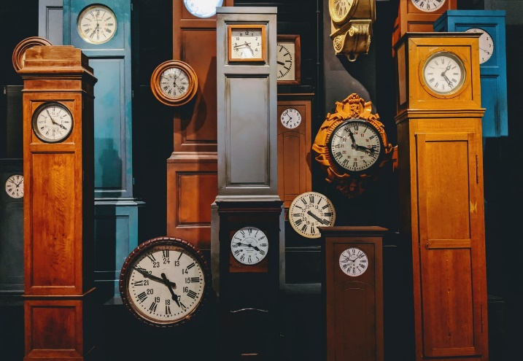
Számozással állítsd időrendbe az eseményeket!

..... A boszorkány elhatározta, hogy feltölti a varázsszeres készletét.
..... A boszorkány megpillantotta a hét törpét.
..... A hét törpe egy méhraj elől menekült.
..... A boszorkány leltárt készített.
..... Elfogyott a csípős csalánlevél.
..... A boszorkány elmormolt egy varázsigét.
..... Az ellenvarázsige megmentette a törpéket.
..... Kiderült, mi a legritkább varázsszer. Sőt, sikerült is megszerezni. :)
..... A boszorkány meghálálta a segítséget.
..... A törpék egy-egy kendőt kértek a boszorkánytól.

MEGOLDÁS: 2., 4., 6., 3., 1., 5., 7., 10., 8., 9.

(2.) A boszorkány elhatározta, hogy feltölti a varázsszeres készletét.
(4.) A boszorkány megpillantotta a hét törpét.
(6.) A hét törpe egy méhraj elől menekült.
(3.) A boszorkány leltárt készített.
(1.) Elfogyott a csípős csalánlevél.
(5.) A boszorkány elmormolt egy varázsigét.
(7.) Az ellenvarázsige megmentette a törpéket.
(10.) Kiderült, mi a legritkább varázsszer. Sőt, sikerült is megszerezni. :)
(8.) A boszorkány meghálálta a segítséget.
(9.) A törpék egy-egy kendőt kértek a boszorkánytól.

- melléklet

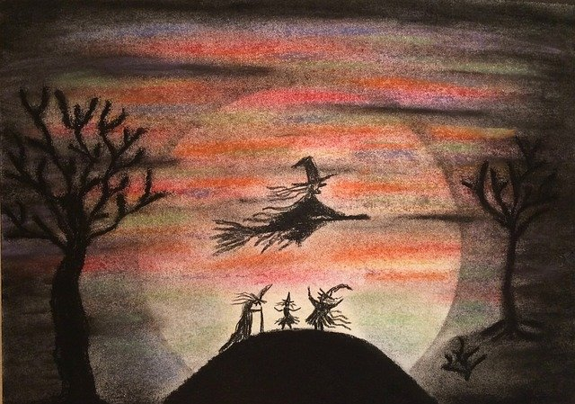
1.) Milyen tulajdonságait ismerted meg a boszorkánynak?
2.) Ilyennek képzelted a történet elején is?
3.) Hogyan jellemzi a szerző a hősét? (Gondolj a tanult jellemzési módokra!)

MEGOLDÁS
1.) A boszorkány tulajdonságai: előrelátó, okos, alapos, szorgalmas, büszke, boldog.
2.) Egyéni válasz.
3.) Jellemzési módok:
• Az elbeszélő maga mutatja be a szereplőt.
• Beszélteti (a beszédmódja jellemzi).
• Cselekedteti.

